**Fejlesztői környezet ismertetése:**

Fejlesztő program: Visual Studio Code 2019

**Használt technológiág:**

Node.js Vue.js, mySql

**Adatbázis, kapcsolati diagram:**

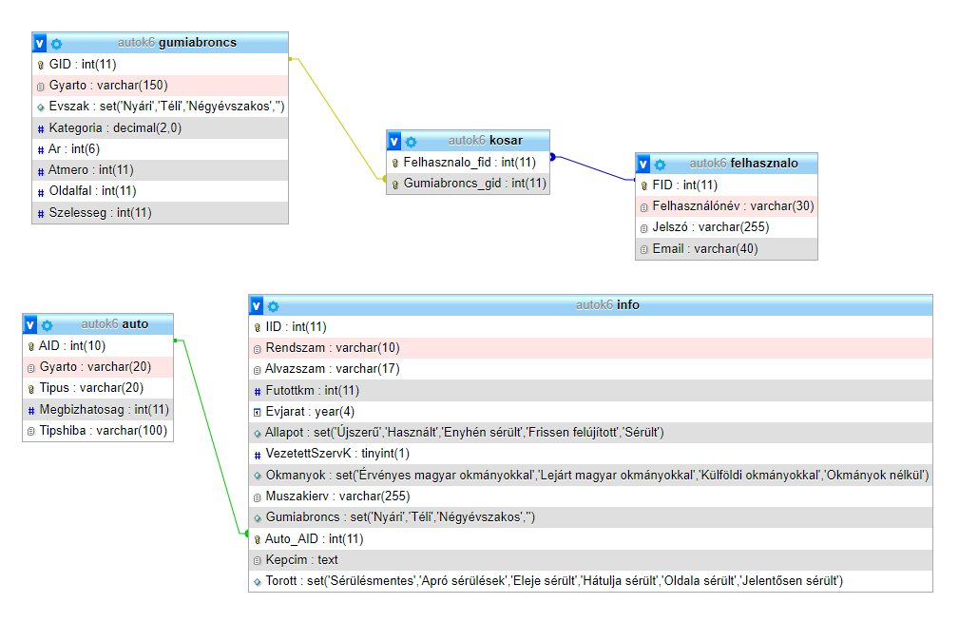

Két fő részre bontható az adatbázis, az egyik a személygépjármű lekérdezésére szolgáló adatokat tartalmazza a második pedig a gumiabroncsok értékesítésével kapcsolatos.

Az „auto” táblában találhatók egy autó általános adatai, így egy adott típusú és évjáratú járműből egy rekordot tartalmaz, az „AID” idegenkulcs az „info” táblában ami tartalmazza az egyedi információkat az adott járműről.

A „felhasznalo” táblában kerül rögzítésre minden felhasználó sikeres regisztrációja, titkosított jelszava, emailcíme, és felhasználóneve. A „gumiabroncs” tábla pedig tartalmazza a webshopunkban elérhető gumiabroncsok minden adatát.

**Könyvtárstruktúra:**